Årets Julefrokost med Bøgely på Lybystrand

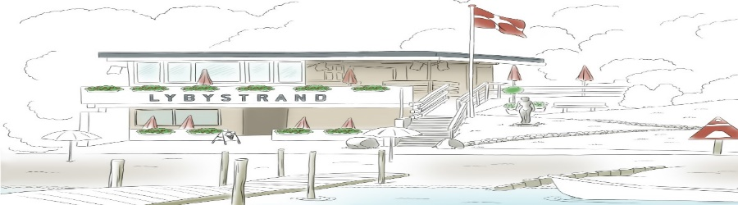

Torsdag den 12/12 kl.12.30

Afgang med bus fra Bøgely p-plads ved hallen kl.11.45

(Bøgely giver bussen frem og tilbage.)

**Menu:**

**Julesild med, fedt, kapers, rødløg og hjemmelavet karrysalat**

**Panko paneret spættefilet**

**Confit de Canard, Lybykål, tyttebær, brune kartofler og andesauce**

**Risalamande med hjemmelavet kirsebærsauce.**

**Pris Medlem 250 kr. Ikke medlem325 kr.**

**Drikkevarer er for egen regning.**

**Af hensyn til bestilling af mad, er der bindende tilmelding til dette arrangement**

**senest den 5/12 kl.10.00**

På MobilePay 69 00 25 Skriv venligst i kommentar: Julefrokost samt antal. Eller ved tilmelding på nettet søg: Aktiv herning- vælg aktivitetscentre og huse- vælg Bøgely-vælg Aktiviteter- vælg køb af værdikuponer – Julefrokost 24